Proposição

Excelentíssimo Senhor
Amaro Jerônimo Vanti de Azevedo
Presidente da Câmara de Vereadores
São Jerônimo-RS

O Vereador que esta subscreve requer após ouvido Plenário, solicitar ao plenário desta egrégia casa legislativa para que possamos fazer uma homenagem a Madeireira Nilson por seus 50 anos de existência em nosso município, aonde nos sentimos honrados em termos esta empresa instalada em São Jerônimo.

Justificativa Oral :

São Jerônimo, 26 de Abril de 2021.

Vereador Amaro Jerônimo Vanti de Azevedo

Bancada PDT

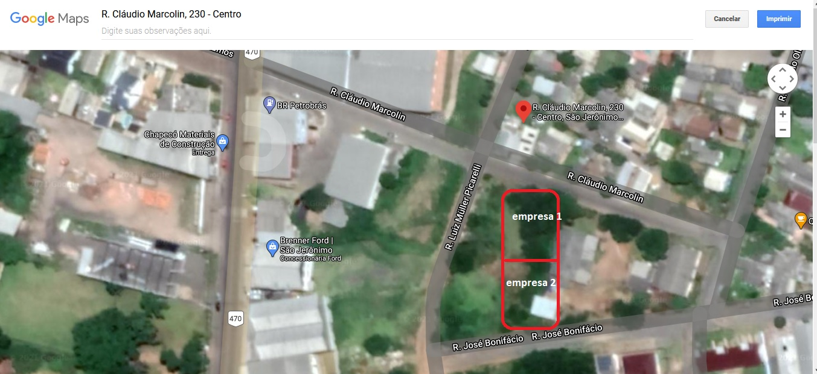

Código do Documento: P0ceefcca1fc19881fc938d6f70c035ccK2562

